-Versión de Android studio Giraffe 2023(template utilizada la más acorde al proyecto)

.Actividad 3:

-Tablet 1280 x 720 - 1 GB RAM - Androidd 7.1.1

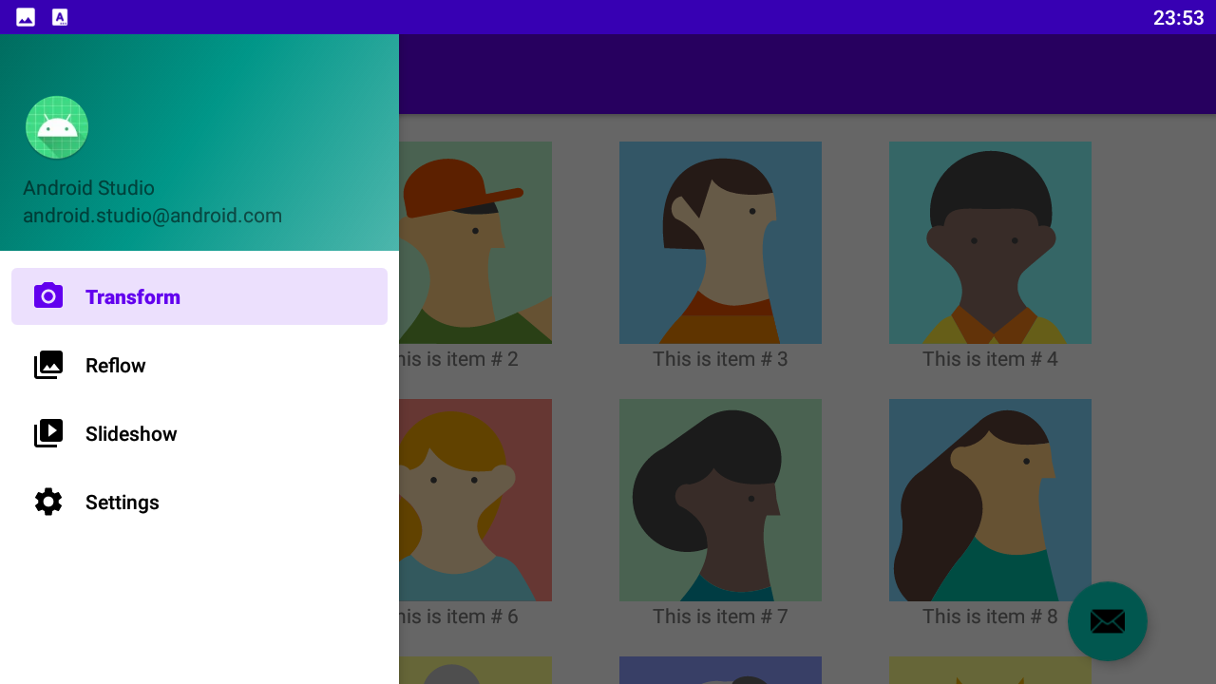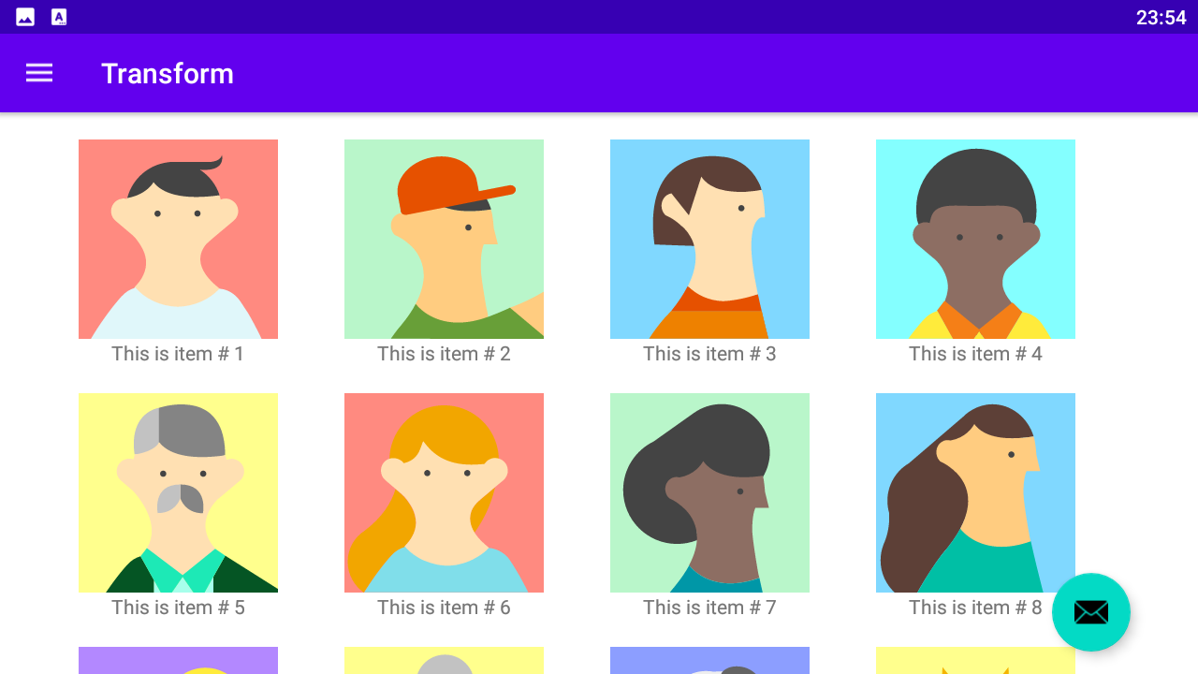

-Teléfono 720 x 1280 - 1GB RAM - Android 7.1.1

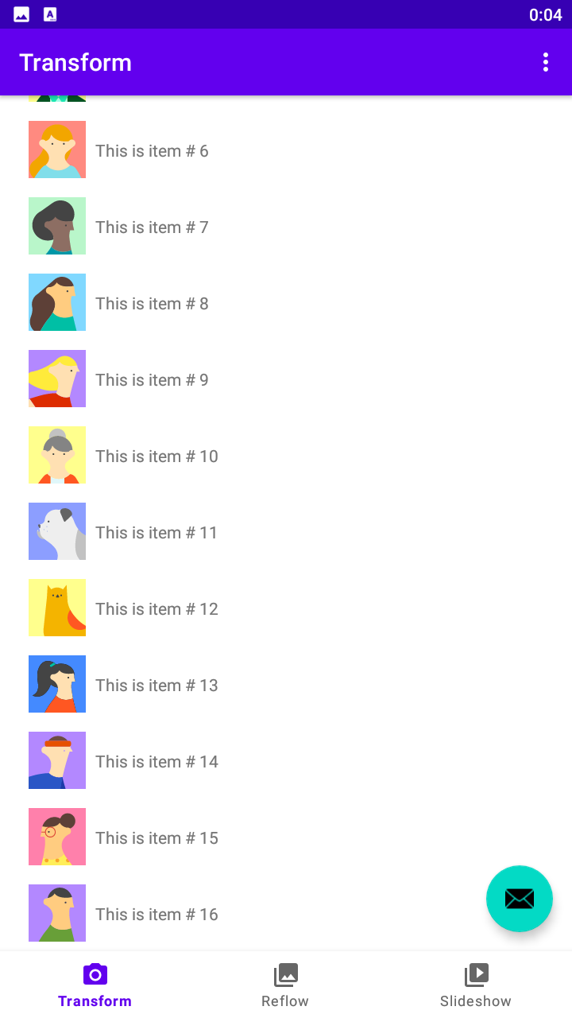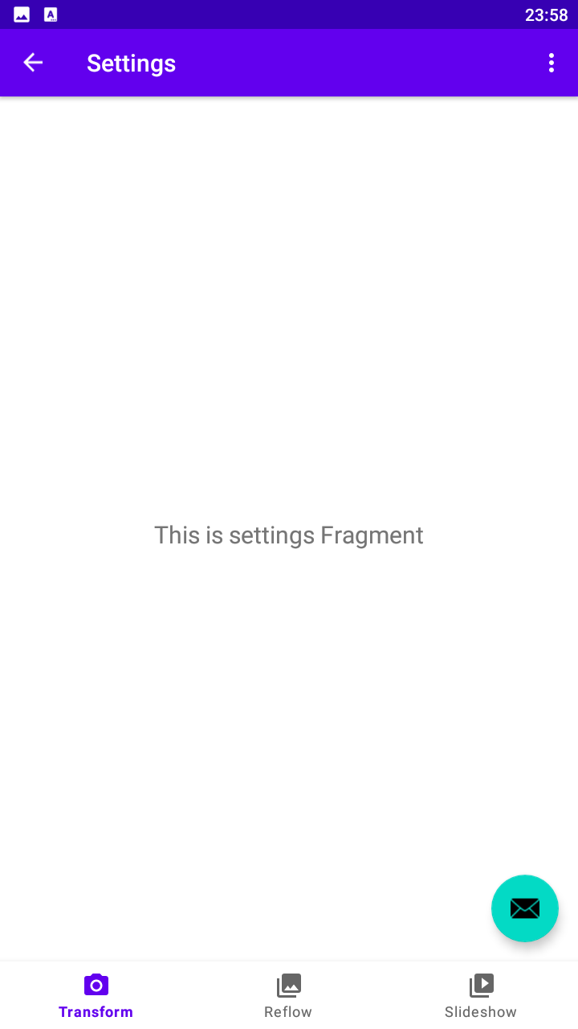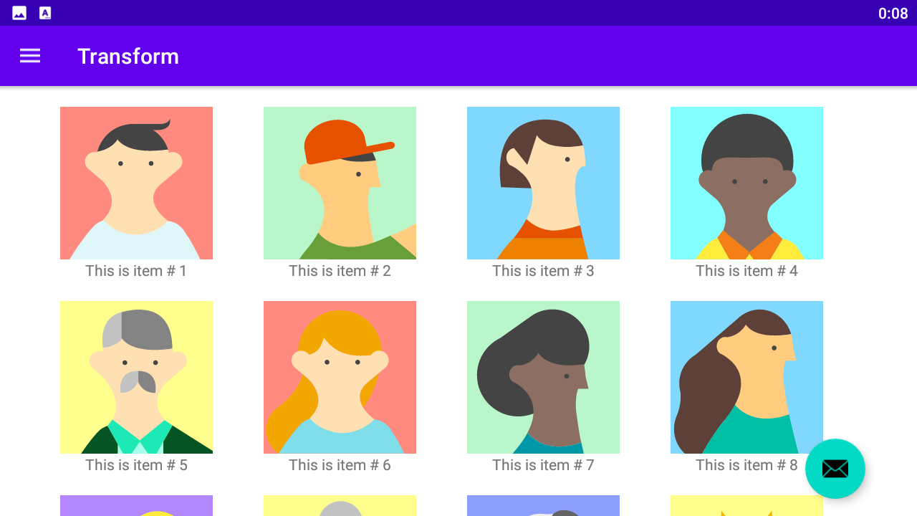

-Actividad 4:

Solamente en Tamaño tablet me ha permitido mostrar en orientación horizontal la vista completa.